Подтверждение основного вида экономической деятельности через ЕДИНЫЙ ПОРТАЛ ГОСУДАРСТВЕННЫХ УСЛУГ
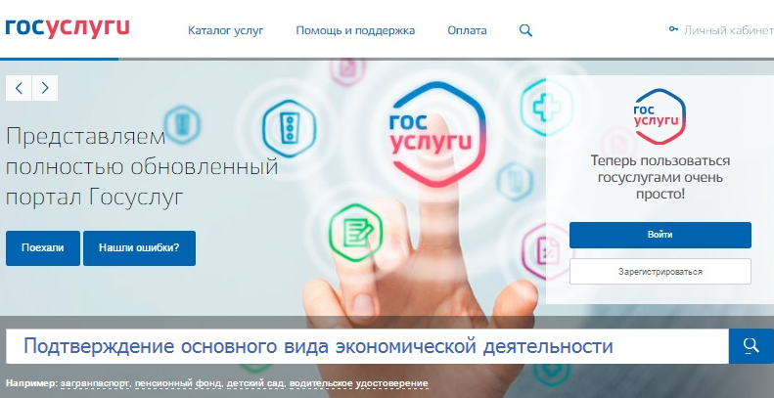

Подтвердить основной вид экономической деятельности за 2017 год можно в электронной форме через Единый портал государственных и муниципальных услуг.
Данное подтверждение необходимо сделать до 15 апреля, чтобы Фонд социального страхования мог установить тариф страховых взносов в соответствии с родом деятельности организации, чтобы Фонд социального страхования мог установить тариф страховых взносов в соответствии с родом деятельности организации. Если предприятие до указанного срока не подтвердит свой основной вид деятельности, территориальный орган Фонда относит данного страхователя к тому виду экономической деятельности, который имеет наиболее высокий класс профессионального риска из осуществляемых им видов экономической деятельности исходя из видов, которые указаны в выписке из Единого государственного реестра юридических лиц (ЕГРЮЛ).
Правила отнесения видов экономической деятельности к классу профессионального риска установлены постановлением Правительства РФ от 01.12.2005 № 713, Порядок подтверждения основного вида экономической деятельности страхователя по обязательному социальному страхованию от несчастных случаев на производстве и профессиональных заболеваний - юридического лица, а также видов экономической деятельности подразделений страхователя, являющихся самостоятельными классификационными единицами, утвержден Приказом Минздравсоцразвития РФ от 31.01.2006 № 55.
Обращаем внимание, что в 2018 году срок представления комплекта документов для подтверждения основного вида экономической деятельности страхователя по обязательному социальному страхованию от несчастных случаев на производстве и профессиональных заболеваний (15 апреля) приходится на выходной день. Поэтому днем окончания срока представления документов для подтверждения основного вида экономической деятельности считается ближайший следующий за ним рабочий день - 16 апреля 2018 года

Информация Саратовского регионального отделения Фонда социального страхования Российской Федерации

